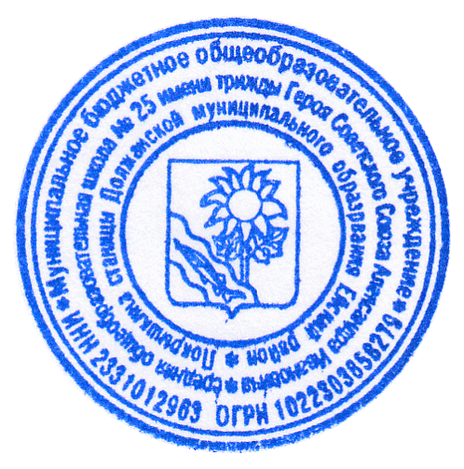Утверждаю

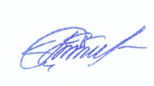Директор МБОУ СОШ№25

О. Н. Барабаш

10 сентября 2024г

**ГРАФИК**

**дополнительных занятий по подготовке к государственной итоговой аттестации обучающихся 11 класса МБОУ СОШ№25 им. трижды Героя Советского Союза А. И. Покрышкина ст- цы Должанской**

**на 2024-2025 учебный год**

|  |  |  |  |  |
| --- | --- | --- | --- | --- |
| **Предмет** | **Ф. И. О. учителя** | **День недели** | **Время проведения** | **Кабинет** |
| Русский язык | Шведова Г.А. | Понедельник | 14.20-15.00 | 3 |
| Математика | Колупаев В.А. | Понедельник | 15.10-15.50 | 24 |
| Обществознание | Гуленко Е.В. | Пятница | 14.20-15.00 | 12 |
| Биология | Минина Н.Е. | Вторник | 15.10-15.50 | 22 |
| История | Гуленко Е.В. | Четверг | 14.20-15.00 | 12 |
| Информатика | Середа А.Н. | Понедельник | 15.10-15.50 | 25 |
| Литература | Шведова Г.А. | Вторник | 14.20 -15.00 | 3 |